СОВРЕМЕННЫЕ ТЕХНОЛОГИИ ПОЛУЧЕНИЯ ОБЛЕГЧЕННЫХ ЖЕЛЕЗОБЕТОННЫХ КОНСТРУКЦИЙ

С.А. Бугаевский, к.т.н., Л.В. Гапонова, к.т.н.
Харьковский национальный автомобильно-дорожный университет
ул. Петровского, 25, 61002, г. Харьков, Украина,
E-mail: bugaevsky73@mail.ru
Харьковский национальный университет городского хозяйства
имени А.Н. Бекетова
ул. Революции, 12, 61002, г. Харьков, Украина,
E-mail: lvgaponova@rambler.ru

Одним из возможных направлений для получения облегченных конструкций является применение технологии обустройства перекрытий с неизвлекаемыми вкладышами-пустотообразователями. Уменьшение веса конструкции путем удаления из неё материала (на 20-40 %), который не принимает участие в роботе, не ухудшив, при этом, прочностные характеристики, в совокупности с процедурой доставки на объект меньшего количества бетонной смеси для бетонирования конструкции предопределяет соответствующий экономический эффект. Кроме того, эффективность такого подхода усиливается за счет уменьшения уровня нагружения опорных элементов сооружения и его фундаментов.
В последние годы за рубежом в качестве неизвлекаемых вкладышей-пустотообразователей нашли широкое применение унифицированные модули, изготовленные из полимерных материалов различной формы. К таким системам относятся Airdeck, BubbleDeck, Cobiax, U-Boot Beton и U-Bahn Beton (рис. 1).
По технологии Airdeck [1] на заводе изготавливают нижнюю обшивку плиты перекрытия в виде сборной железобетонной конструкции с втопленными вкладышами из полипропилена (рис. 1, а). Рабочие размеры вкладышей-коробок 20×20 см, а высота варьируется от 12 до 35 см. Шаг вкладышей-коробок постоянен и равен 30 см.
Технология BubbleDeck [2] подразделяется на три типа: пип А – аналог технологии Airdeck, отличается только армированием и формой вкладыша (рис. 1, б); тип В – плоские арматурные модули размером на плиту состоящие из вкладышей и арматурного каркаса устанавливаются в опалубку на строительной площадке, и осуществляют бетонирование по двухстадийной технологии; тип C – готовые сборные железобетонные плиты перекрытий заводского изготовления с вкладышами для доставки на строительную площадку. В качестве вкладышей применяются полые шары сферической или эллиптической формы из переработанного пластика (полиэтилен, поливинилпропилен или поливинилхлорид) диаметром от 18 до 36 см, в зависимости от толщины бетонируемой плиты перекрытия. Вкладыши расположены внутри арматурного модуля и удерживаются в проектном положении благодаря специальной форме ячеек нижней и верхней сетки.
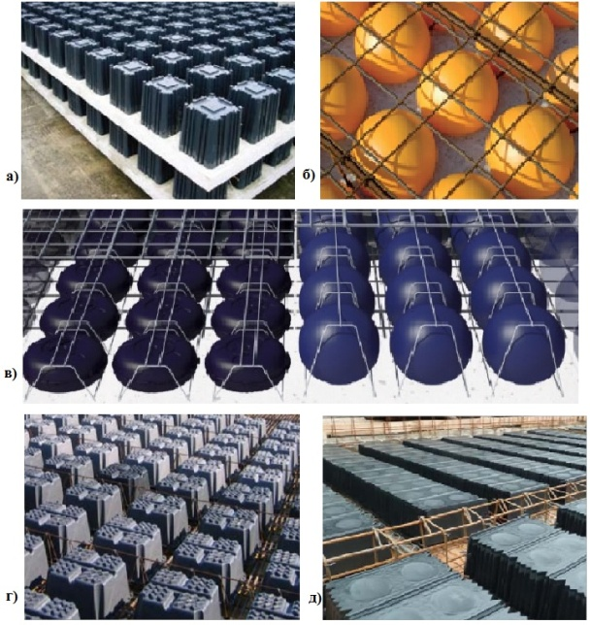
Рис. 1 - Системы с применением полимерных вкладышей: а) Airdeck, б) BubbleDeck, в) Cobiax, г) U-Boot Beton, д) U-Bahn Beton
Технология Cobiax [3] применяет два типа линейных арматурных модулей (длиной до 250 см) с вкладышами в форме эллипсоида вращения (система «Slim-Line») для бетонирования перекрытия толщиной от 20 до 35 см и в форме шара сферической формы (система «Eco-Line») для перекрытий толщиной от 30 до 60 см (рис. 1, в). Основное отличие от перечисленных ранее технологий является раскладка вручную арматурных модулей с вкладышами пустотообразователями до начала укладки бетона в опалубку.
Daliform Group [4] предлагает технологию аналогичную Cobiax, но имеющую существенные отличия. Она имеет две системы U-Boot Beton и U-Bahn Beton (рис. 1, г, д). Система U-Boot Beton применяет вкладыши блочной формы из рециклированного полипропилена, с рабочими размерами 52×52 см и высотой от 10 до 56 см. Использование вкладышей системы U-Boot Beton позволяет бетонировать плиты перекрытия толщиной от 20 до 76 см. Расстояния между вкладышами выставляются с помощь распорных муфт с градуированной шкалой. Система U-Bahn Beton применяет вкладыши П-образной формы с рабочими размерами 120×40 см и высотой 20 см из рециклированного полипропилена, при этом торцы вкладышей могут закрываться типовыми заглушками. Эта система специально разработана для реализации однонаправленных плит перекрытия из монолитного железобетона.
Параллельно широко используются в современном строительстве технологии получения облегченных конструкций с применением в качестве неизвлекаемых вкладышей-пустотообразователей элементов изготовленных из пенополистирола. Ярким примером применения таких технологий является строительство самого высокого жилого сооружения в Мексике небоскрёба "Santa Fe II" высотой 167 м, построенного в 2013 г. [5]. Железобетонные плиты перекрытия имеют толщину 250 мм и средний вес всего лишь 3,5 кН/м². Пенополистирольные вкладыши размером 80×80 см расположены в плите с шагом 100 см в двух направлениях, обеспечивая бетонирование внутренних ребер толщиной 20 см (рис. 2).
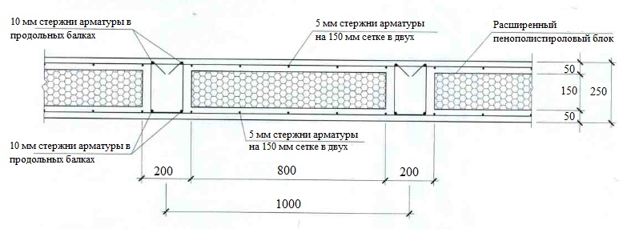
Рис. 2 - Поперечное сечение железобетонного перекрытия небоскреба
В современном промышленном и гражданском строительстве Украины рассмотренные технологии с вкладышами из полимерных материалов типовой формы не нашли применения, а находит широкое распространение бетонирование конструкций с неизвлекаемыми вкладышами-пустотообразователями из пенополистирола. Данная технология, разработанная под руководством проф. Шмуклера В.С. успешно применяется при возведении зданий систем «РАМПА», «ИКАР», «ДОБОЛ» и «Монофант» [6, 7]. Приведем сравнение технико-экономических показателей различных технологий применения вкладышей (табл. 1).
Таблица 1 – Технико-экономические показатели конструкций перекрытия
Название  технологии | Конструктивная толщина перекрытия, см | Объем вкладыша, см³ | Шаг вкладышей,  см | Количество вкладышей, шт/м² | Объем вкладышей, м³/м² | Приведенная толщина перекрытия, см
Airdeck | 25 | 4100 | 30 | 11 | 0,045 | 20,4
BubbleDeck | 25 | 3100 | 20 | 25 | 0,076 | 17,2
Cobiax | 25 | 9100 | 35 | 8,2 | 0,075 | 17,5
U-Boot Beton | 25 | 28000 | 64 | 2,44 | 0,068 | 18,2
Монофант | 25 | 121500 | 100 | 1 | 0,1215 | 12,85
Из таблицы 1 видно, что приведенная толщина перекрытия с применением в качестве неизвлекаемых вкладышей-пустотообразователей пенополистирола значительно меньше, чем для остальных технологий, что в конечном итоге обуславливает минимизацию веса конструкций.
Меньшее количество вкладышей на 1 м² перекрытия упрощает армирование и процесс бетонирования, одновременно предопределяя рационализацию сечений без привязки к типовой форме вкладышей из полимерных материалов.
Литература
- AirDeck® System. [Электронный ресурс]. – Режим доступа: http://www.airdeck.com/
- BubbleDeck® System. [Электронный ресурс]. – Режим доступа: http://www.bubbledeck-uk.com/
- Cobiax® System. [Электронный ресурс]. – Режим доступа: http://www.cobiax.com/startseite
- DALIFORM group. [Электронный ресурс]. – Режим доступа: http://ru.daliform.com/prodotti/categorie.php
- Luis M. Bozzo. The Santa Fe II Tower. A central core, tall, slender building in Mexico / Concrete international. – 2014. – Vol. 36 No. 9. – pp. 51 – 54.
- Шмуклер В.С., Климов Ю.А., Буряк Н.П. Каркасные системы облегченного типа. – Харьков: Золотые страницы, 2008. – 336 с.
- Пат. 89464 Україна, МПК Е04В 1/18. Каркасна будівля «Монофант» / Шмуклер В.С., Бабаєв В.М., Бугаєвський С.О., Бережна К.В., Карякін І.А., Кондращенко В.І., Сеірскі І.М.; заявник і патентовласник Шмуклер В.С. - №u201311919; заявл. 10.10.2013; публ. 25.04.2014, Бюл. №8.

